TARTU KÕRGEM KUNSTIKOOL
Maaliosakond

Seinamaaling — KOOSTOIME / Mural — SYNERGISM
Lõputöö

Inga Jermakova
Juhendajad: Piret Viirpalu
Madis Liplap

Tartu 2018
SISUKORD

SISSEJUHATUS……………………………………………………………………………..…3
1. LOOVUSE TEOREETILINE KÄSITLUS……………………………………………..….4
1.1 Loovuse positsioon hariduses……………………..………………………………….….....4
1.2 Loovuse määratlus……..……………………………………………………………..….…4
1.2.1 Loovisik………………………………………………………………………....….……....8
1.2.2 Andekus……………………...……………………………………………………….…....8
1.2.3 Intelligentsus…………...…………………………………………………………….…...10
2. LOOVUSE AVALDUMINE JA ARENG……………………............................…….…...13
2.1 Vaimne ja füüsiline keskkond……………………...……………………………………...13
2.2 Nüüdisaegne õpikäsitus………….……………….……………………………………......15
KOKKUVÕTE………………………………………………………………………………...16
RESÜMEE(ingliskeelne)……………………………………………………………………...17
KASUTATUD KIRJANDUS…………………………………………………………………18
Lisa 1. praktilise töö kavand….………………………………………………………………21

SISSEJUHATUS

Lõputöö praktiliseks osaks on seinamaalingu teostus Rakvere Reaalgümnaasiumi välisseinale. 2017. aasta sügisel kuulutati Rakvere linnas välja kunstikonkurss, mille raames otsiti kavandeid neljale haridus- ja noorteasutuse hoone välisseinale. Tegemist oli Rakvere linna esimese sellelaadse noori kaasava avaliku kunstikonkursiga, mis viidi läbi EV 100 kingituste suurprojektina.
Teose aluseks olev kavand valiti välja noori kaasaval avalikul kunstikonkursil. Maalingul kujutan mitmefiguurilise kompositsiooniga akent, mis sümboliseerib loovuse toimimise tingimust ning taju avatust sisemise ja välise maailma suhtes. Maalingul kujutatud figuurid sümboliseerivad kognitiivsete, isiksuslike, sotsiaalsete ja kultuuriliste tegurite koostoimet loovuse avaldumisel.
Kavandi kontseptsioonist sai lõputöö kirjaliku osa keskseks mõisteks loovus. Lõputöö eesmärk on uurida andekuse ja intelligentsuse rolli loovuse avaldumisel ning arengus. Keskendun loovuskäsitluste analüüsile ning loovust toetavatele praktikatele. Üritan selgitada, miks inimesed intellektuaalsete võimete poolest erinevad ning kuidas koolis valitsev emotsionaalne ja füüsiline keskkond loovuse arengut ning avaldumist kujundab.

LOOVUSE TEOREETILINE KÄSITLUS

Loovuse positsioon hariduses
Mitmekülgselt funktsioneeriv isiksus toob edu hariduskäigus, tööl ning sotsiaalses elus. Kõige kasulikum ja loomulikum on alustada loovuse arendamisega võimalikult varases eas. Loovuse arendamist peetakse oluliseks hariduse eesmärgiks kogu maailmas. Nii on ka Eesti põhikooli riiklikus õppekavas (2011) põhikooli eesmärgid sõnastatud järgmiselt:
“Põhikooli ülesanne on luua õpilasele eakohane, turvaline, positiivselt mõjuv ja arendav õppekeskkond, mis toetab tema õpihimu ja õpioskuste, eneserefleksiooni ja kriitilise mõtlemisvõime, teadmiste ja tahteliste omaduste arengut, loovat eneseväljendust ning sotsiaalse ja kultuurilise identiteedi kujunemist.”

Loovuse määratlus
Loovus ehk kreatiivsus on mõiste, mida tihti küll kasutatakse, kuid mida on raske defineerida. Ühtset loovuse teooriat olemas ei ole, kuna erinevad teadlased on rõhutanud loovprotsessi juures erinevaid aspekte nagu loovus, loomine ja looming. Näiteks rõhutatakse üldisemalt mõtlemisvõimet, tulemit või konkreetseid oskusi nagu näiteks, käeline osavus.
Psühholoogiaalastes loovuse uurimustes on käsitletud loovust nelja dimensiooni kaudu:
- uudsus (uudne idee, objekt, masin, kunstiteos, probleemi lahendus, protsess jne);
- kognitiivsus (võime ümbritsevat tunnetada, teadmiste vahel seoseid luua, fantaseerida);
- avatus (isiksuseomadused, mis võimaldavad produtseerida uut — näiteks avatus uuele, uudishimulikkus, iseloomu vastandlikkus);
- motivatsioon ja tahtmine riskeerida (Heinla, 2004).
Loomisprotsessi uurinud teadlased on leidnud, et inimene on loov siis, kui ta oma võimeid ja oskusi kasutama hakkab. E. Paul Torrance’i loovuse definitsioon rõhutab loomisprotsessi olulisust. Torrance käsitleb loovust kompensatsiooniteooriana, Tema sõnul on loomine protsess, kus inimene saab aru, et probleemi lahendamiseks vajaminevates määratlustes ja teadmistes on lüngad või vasturääkivused. Nimetatud protsessi käigus määratletakse tekkinud raskused, otsitakse lahendusi, tehakse oletusi ja püstitatakse hüpoteese võimalike lahenduste kohta, kontrollitakse ja modifitseeritakse lahendusi ja lõpuks tuuakse välja tulemus. ( Kim, 2006 ; Heinla, 2004)
Probleemi leidmine on vajalik uute ideede genereerimiseks (Arlin, 1977; Getzels & Csikszentmihalyi, 1976) ja varustab/tekitab alguspunkti loovate tulemuste tekkeks (Chand & Runco, 1992). (Kim, 2011)
Eysenck eristab oma loovuse teoorias kaht loovuse mõistet: loovus kui iseloomujoon (ta nimetab seda iseloomujoont originaalsuseks), mis on mingil määral olemas kõigil inimestel, ja loovus kui saavutus. Ta esitab küsimuse: miks on palju neid, kes on potentsiaalselt loovad, ja nii vähe neid, kes tegelikult pakuvad oma mõtlemise ja tegevuse tulemusena välja midagi uut? Eysenck teeb siit järelduse, et loovus kui saavutus on paljude faktorite korrutis. Ta jagab loovust kui saavutust mõjutavad faktorid kolme rühma: kognitiivsed tegurid, keskkonnafaktorid ja isiksuseomadused (Tabel 1). (Heinla, 2004)
Amabile’i loovuse mudel toob välja kolm olulist komponenti, mis tagavad ülesande lahendamisel uudse tulemuse: valdkonnaga ja loovusega seotud oskused ning ülesandele suunatud motivatsioon (Tabel 2). Valdkonnaga seotud oskuste alla kuuluvad teadmised valdkonnast, vajalikud tehnilised oskused ja antud valdkonda puudutav spetsiaalne anne. Kõik nimetatud oskused sõltuvad kaasasündinud tunnetuslikest võimetest, tajust, motoorsetest oskustest ning formaalsest ja mitteformaalsest haridusest. (Heinla, 2004)
John S. Dacey ja Kathleen H. Lennoni biopsühhosotsiaalses loovuse mudelis loetakse loovuse seisukohalt oluliseks nii isiku bioloogilisi, psühholoogilisi (bioloogiline, kognitiivne ja isiksuslik tasand) kui ka sotsiaalseid tegureid (mikroühiskonna ja makroühiskonna tasand) (Tabel 3). (Heinla, 2004)
Ennekõike on loovus osa inimese isiksusest, tema kognitiivsetest võimetest ja iseloomuomadustest, mida mõjutab sotsiaalne kontekst ja elu kulg. See on võime kasutada vanu teadmisi uute ideede loomisel.
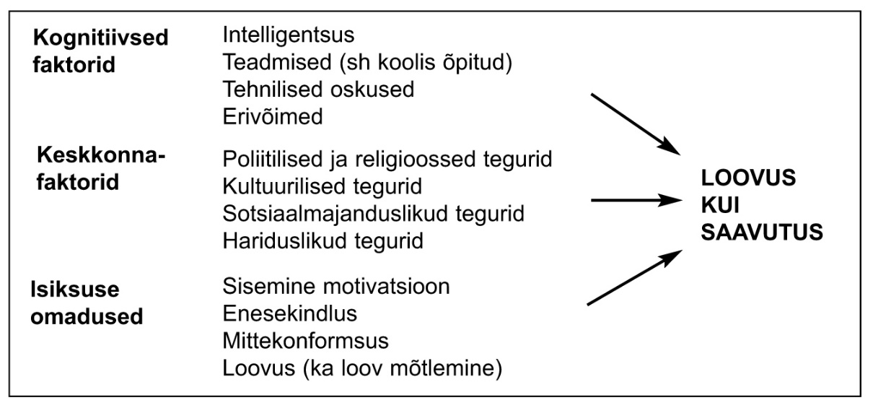
Tabel 1. Loovust kui saavutust mõjutavad tegurid (Heinla, 2004)
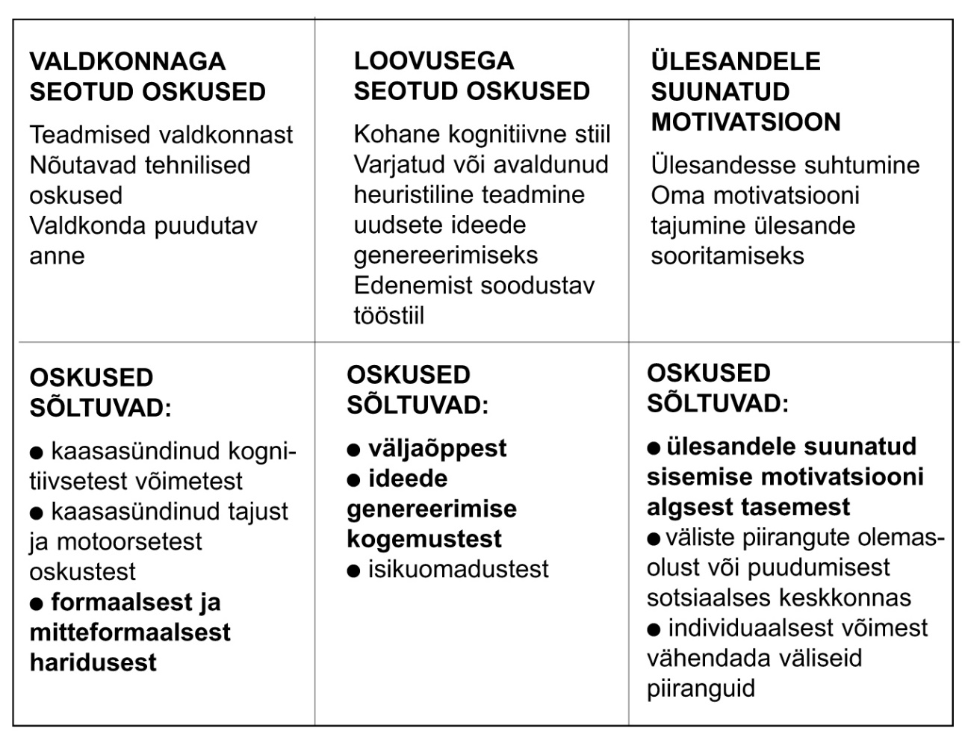
Tabel 2. Loova soorituse komponendid (Heinla, 2004)
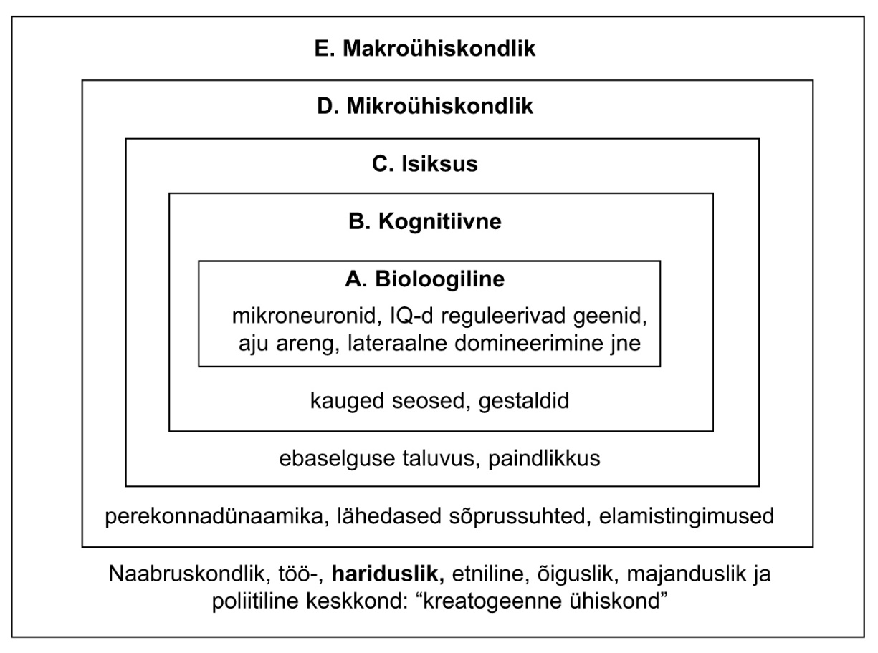
Tabel 3. Decey-Lennoni loovuse biopsühhosotsiaalsete allikate mudel (Heinla, 2004)

Loovisik
Inimene võib olla professional, olemata loov ja võib ilmutada loovust ilma, et temast oleks juba saanud meister (Gardner, 2006).
Loovuse avaldumisel on tähelepanuväärne osa intelligentsusel, andekusel ning motivatsioonil. Nende tegurite olemasolu toetab loovuse arengut. Intelligentsus aitab struktureerida ideid ja lahendusi. (Davis, Christodoulou, Seider, Gardner, 2012)
Loovisikut ei ole võimalik iseloomustada üksikute iseloomujoonte kaudu, sest ta omab laialdast isikuomaduste spektrit. Olles introvertne, võib ta olla ka äärmiselt ekstravertne. Saunders Wickes ja Ward (2009) osutavad kahele erinevale lähenemisele, mis puudutavad andekuse ja loovuse vahekorda. Renzulli näeb intelligentsust ja loovust koos motivatsiooniga kui andekuse erinevaid komponente. Teine, protsessuaalne lähenemine rõhutab kattuvaid oskusi — andekus ja loovus eeldavad samasuguseid kognitiivseid oskusi, näiteks probleemi määratlemine, selektiivne kodeerimine, oskus kasutada teadmisi uues kontekstis või kitsenduste/piirangute ületamine (näiteks J. Naglieri PASS-teooria). Nende üldisemate käsitluste sees võib omakorda eristada erinevaid teooriaid, mida on võimalik klassifitseerida kümnesse põhikategooriasse: arengualased, psühhomeetrilised, majanduslikud, taseme ja protsessi, kognitiivsed, probleemilahenduse ja ekspertiisipõhiseid, probleemiotsingu, evolutsioonilised, tüpoloogilised ja süsteemsed teooriad. (Sepp, 2013)

Andekus
Andekuse mõistet sõltuvalt andekuse määratlemise eesmärgist on püüdnud defineerida mitu autorit. Tavaliselt lähtutakse eeldustest ja tulemustest, see tähendab sünnipärase võimekuse ja süstemaatilise oskuse arendamise suurepärast koosmõju.
Ilmselt on andekate laste ja täiskasvanute kõige tavalisemaks, kuid enamasti tähelepanuta jäetud tunnuseks intensiivsus (Webb, 2011). Andekate intensiivsus võib väljenduda emotsionaalsete reaktsioonidena, vennalikus võistluses või võistluses autoriteediga. On märkimisväärselt palju uuringuid, mis näitavad, et andekad lapsed kulutavad klassiruumis ühe neljandiku kuni poole ajast, oodates teiste õpilaste järele jõudmist ( Webb, Amend, Webb, Goerss, Beljan, Olenchak, 2011). Sageli väljendub intensiivsus ka suurenenud motoorse aktiivsuse või füüsilise rahutusena. Andekate inimeste järjepidev mõistmise tung aitab leida alternatiivseid lahendusi erinevatele situatsioonidele. Kõik need omadused toovad kaasa idealisatsiooni, millest tuleneb kõrgenenud tundlikkus sotsiaalsete ja moraalsete probleemide suhtes.
Võimalikud probleemid, mis võivad olla seotud andekate laste iseloomulike tugevustega (Webb, Amend, Webb, Goerss, Beljan, Olenchak, 2011):
Omandab ja säilitab teabe kiiresti — tunneb ennast piiratuna teiste aeglasema tempo tõttu, ei meeldi rutiin, võib avaldada vastupanu põhioskuste omandamisele, võib muuta ülesannete kontseptsioone põhjendamatult keeruliseks.
Intellektuaalne uudishimu, sisemine motivatsioon, tähenduslikkuse otsimine — küsib piinlikke küsimusi, omab suurt tahtejõudu, avaldab vastupanu üldisele suunale, ootab teistelt võrdväärsust.
Võime kujundada, abstraheerida, sünteesida, naudib probleemide lahendamist ja intellektuaalset tegevust — jätab välja detailid, kahtleb õpetamise metoodikas.
Näeb põhjus-suhteid — raskus aktsepteerida ebaloogilist nagu tunded, traditsioonid, religioon.
Armastus tõe, võrdsuse ja õiglase mängu vastu — raskused praktilisuses, muretseb humanitaarprobleemide pärast.
Naudib inimeste ja asjade organiseerimist struktuuridesse ja järjekorda, süstematiseerib — ehitab keerulisi reegleid või süsteeme, on ebaviisakas või domineeriv.
Suuline pädevus ja rikas sõnavara — võib kasutada sõnu, et põgeneda või olukorda vältida, kool muutub igavaks, teised näevad teda kui „kõiketeadjat“.
Mõtleb kriitiliselt, omab suuri ootusi, on enesekriitiline, teiste suhtes hinnanguline — kriitiline või talumatu, võib kalduda depressioonile, perfektsionistlik.
Loominguline ja leidlik — ei meeldi plaanipäraselt toimida, ei võta arvesse teadaolevat, teistest erinemine ning kõrvaldumine.
Intensiivne kontsentratsioon, võime pikalt keskenduda huvipakkuvale valdkonnale, eesmärgistatud käitumine, kannatlikkus — ei kannata vahele segamist, on kangekaelne.
Tundlikkus ja empaatia teiste suhtes, soov olla teiste poolt aktsepteeritud — ülitundlikkus kriitika või tõrjumise suhtes, eeldab teistelt sarnaseid väärtusi, edu ja tunnustamise vajadus, oht erinevuse tõttu võõranduda.
Energilisus, tähelepanelikkus, innukus — vajab pidevat stimuleerimist, võib olla vaadeldav hüperaktiivsena.
Iseseisev, individuaalse töö eelistamine — võib eirata vanemate või kaaslaste sisendit, mittevastavus, ebatavalisus.
Terav huumorisoon — näeb olukordade absurdsust, eakaaslased ei mõista huumorisoont, võib muutuda „klassi klouniks“, et saada tähelepanu.
Andekad õppijad ei tunne ennast hästi haridussüsteemis, mis ei kasuta nende potentsiaali ära ja ei võta nende eest vastutust (Robinson, 1997; Persson, 2010, 2014). Kuna vanematel puuduvad sageli teadmised andekate laste omaduste kohta, võivad vanema ja lapse omavahelised suhted kannatada. Lapse käitumist peetakse vallatuks või pahatahtlikuks, mis võib viia kritiseerimise või karistamiseni, kuid tegelikult esindab selline käitumine suuremat uudishimu, intensiivsust, tundlikkust või intellektuaalset valehinnangut. ( Webb, Amend, Webb, Goerss, Beljan, Olenchak, 2011)
Andekus võib end ilmutada ühiskonna poolt tavapäraseks peetavast vormist kummaliselt. Andekas laps võib kaasasündinud oskuse, emotsionaalse ja/või sotsiaalse võimekuse tasemelt olla eakaaslastest arenenum. Intellektuaalne eripära vajab märkamist ning suunamist, õppimaks oma tundemaailma teadvustama ja iseloomulikku tugevust arendama.

Intelligentsus
Maailma mõjukamad intelligentsuse uurijad on kokku leppinud järgmises definitsioonis: intelligentsus on vaimne võimekus, mis eeldab võimet arutleda, planeerida, lahendada ülesandeid, mõelda abstraktselt, saada aru keerukatest ideedest, õppida kiiresti ja õppida kogemustest (Sepp, 2016).
Harvardi ülikooli professor Howard Gardner väidab oma teoorias (1983), et ühte üldvõimekust ei ole olemas. Selle asemel eristab ta seitset intelligentsustüüpi:
- Verbaal-lingvistiline intelligentsus, mis sisaldab tundlikkust kõneldud ja kirjutatud keele suhtes, võimet keeli õppida ning oskust kasutada keelt eesmärkide saavutamiseks. Seda tüüpi inimene väljendab ennast retooriliselt või poeetiliselt, tajub hästi erinevaid keelelisi nüansse ning õpib eelkõige kuulamise, kirjutamise, lugemise ja arutlemise kaudu (näiteks kirjanikud, poeedid, advokaadid, spiiker).
- Loogilis-matemaatiline intelligentsus, mis väljendub võimes loogiliselt arutleda ja põhjuslikke seoseid mõista. Seda tüüpi inimene lahendab hästi loogilist ja struktureeritud mõtlemist nõudvaid probleeme.
- Visuaal-ruumiline intelligentsus, mis väljendub inimese võimes maailma ruumiliselt kas vaimselt või füüsiliselt modelleerida ja erinevate ruumiliste mustritega manipuleerida. Seda tüüpi inimesed õpivad eelkõige vaadates ja vaadeldes ning on tugevad füüsilise maailma taasesitamises erinevate meediumite vahendusel.
- Kehalis-kinesteetiline intelligentsus, mis väljendub inimese võimes probleemide lahendamisel kasutada kas erinevaid kehaosi või keha tervikuna. Seda tüüpi inimesed suhestuvad keskkonnaga ning õpivad ja mäletavad eelkõige liikumise ja puudutuste kaudu.
- Muusikalis-rütmiline intelligentsus, mis väljendub tundlikkuses helikõrguse ja -rütmi, tämbri, kompositsiooni ja muusikaliste mustrite suhtes ning nende võimes emotsioone esile kutsuda.
- Interpersonaalne intelligentsus, mis väljendub võimes teisi inimesi mõista ning nendega hästi koos töötada. Seda tüüpi inimesed tajuvad hästi tundeid ja hoiakuid ning oskavad teisi hästi mõjutada ning vastavalt suhtlusolukorrale käituda.
- Intrapersonaalne intelligentsus, mis väljendub inimese võimes iseennast mõista ja sellest lähtuvalt oma elu efektiivselt reguleerida. Seda tüüpi inimesed on teadlikud oma emotsioonidest ja nende väljaelamisest, tulevad hästi üksi toime, tunnevad vajadust eneseteostuse järele ning huvituvad eksistentsiaalset laadi küsimustest. (Gardner, 1983)
Hiljem lisas Gardner veel kaks intelligentsuse liiki: (8) naturalistlik ja (9) eksistentsiaalne. Tegemist on eelkõige ideoloogiliste väidetega, mille peamiseks sihiks on üldintelligentsuse olemasolu eitamine.
Robert Sternberg on aastate jooksul arendanud teistlaadilist, mitmese intelligentsuse teooriat, mida ta nimetab intelligentsuse trierarhiliseks teooriaks (Sternberg, 2006). Sarnaselt Gardneriga eitab Sternberg üldintelligentsuse olemasolu. Intelligentsuse trierarhilise teooria kohaselt saab eristada kolme suhteliselt sõltumatut vaimse võimekuse alavormi, millest ükski ei asenda teist (Allik, Mõttus, Realo, 2011):
- analüütiline (komponentne),
- kreatiivne (kogemuslik),
- praktiline (kontekstuaalne).
Sternbergi teooria põhineb näidetel, kus edukus mõnes praktilises valdkonnas ei sõltu formaalsest IQ-tasemest. Näiteks raamatutarkusest ei piisa, et ellu jääda ja tegutseda edukalt keskkonnas, kus on vaja elutarkust. Pole ühtegi tõendust, et üldintelligentsus ei ole reaalelulise edukuse seletamisel sama hea või isegi parem kui Sternbergi postuleeritud praktiline intelligentsus (Allik, Mõttus, 2011). Intelligentsus on indiviidi üldine võimekus tulla edukalt toime konkreetses keskkonnas, käituda eesmärgipäraselt ning mõelda ratsionaalselt (Wechsler, 1975). Lapsepõlves on intelligentsus suuresti sõltuv keskkonna mõjutustest ja seetõttu on see ka kõige soodsam aeg vaimsete võimete arendamiseks. Üldistatult võib öelda, et geneetilised tegurid määravad lapseeas vaid umbes 40% inimeste intelligentsuse erinevustest, keskkonna osakaal on 60%. (Sepp, 2013)
Seega on keskkond see, mis avardab või piirab pärilike intellektuaalsete võimete ulatust. Intellektuaalne suutlikkus võib väljenduda paljudel erinevatel viisidel, mis tähendab, et inimesi ei saa lihtsalt intelligentseteks või -mitte lahterdada.

LOOVUSE AVALDUMINE JA ARENG

Vaimne ja füüsiline keskkond
Kool on koht, kus lapsed veedavad märkimisväärse osa oma ajast, sealne keskkond mõjutab lapse emotsionaalset maailma, loovuse arengut ning eesmärkide saavutamist. Seepärast on kool üks institutsioonidest, kus tuleb eriliselt pingutada, et kujundada teadlikku ja loovat generatsiooni.
Uuringud on näidanud, et loov õpikeskkond on see, mis rikastab ja juhib õppurite intellektuaalset arengut. Meie pidevalt areneval info- ja kommunikatsioonitehnoloogia ajastul tõstetakse esile loovuse ja loovust soodustava koolikeskkonna vajalikkust. Loovust toetav keskkond laiendab/ avardab õppureid psühholoogilisel ja sotsiaalsel tasemel, mis hõlbustab sellist loovuse teket, kus õpilased on motiveeritud avastama iseseisvalt. Isiksuse käitumise ja keskkonna vahel on koostoime, see mõjutab õpilase geneetilisi iseloomujooni, võimet tulla toime kõiksuguste väljakutsetega. (Alfuhaigi, 2015)
Kvalitatiivse uuringu tulemused näitavad, et innovatiivne koolikeskkond arendab õpilaste võimet muutuda loovaks, uutele avastustele avatuks, suurendab kujutlusvõimet ning julgustab nägema erinevaid vaatenurki. Loovuse puudulikkus mõjutab õpilaste toimetulekut erinevate väljakutsetega (Cromwell, 1993). Vastavalt Shaughaessy’le (1995) aitab innovaatiline koolikeskkond õpilastel esitada kummalisi küsimusi ning kõik esitatud küsimused ja ideed julgustavad ning premeerivad õpilaste loovust. Õpetaja ülesandeks on suunata õpilasi järjekindlalt avastama ning kiita nende lahenduste leidmist. On mitmeid viise edendada koolikeskkonda: vestlusringid, teaduslikud laboratooriumid, õpetaja vabadus innustada küsimuste esitamist ja praktiseerida konstruktiivset kriitikat. (Alfuhaigi, 2015)
Loova koolikeskkonna kujunemisele aitavad kaasa järgmised faktorid:
¤ koolikeskkonna loomine, mis aktsepteerib uusi ideid;
¤ igale õpilasele võimaluse andmine enda kehtestamiseks;
¤ õpilaste julgustamine ja motiveerimine, leidmaks loovat õhkkonda;
¤ õpilastele võimaluse andmine jälgida ja eksida, uusi ideid genereerida;
¤ delegeerimisvõime arendamine õpilaste seas;
¤ õpilasi teaduslikeks metoodikateks ette valmistamine;
¤ fantaasia ja jälgimismeetodite tutvustamine. (Alfuhaigi, 2015)

Ruum ja loovus. Õpilaste arvates on kooli ruumid loova keskkonna komponent.
Ruumi ja materiaalse maailma tähtsust tihti alahinnatakse, kuid olemasolevad uurimused võimaldavad identifitseerida karakteristikad, mis lihtsustavad või piiravad loovprotsessi. Duli, Ceylani ja Jaspersi 2011. aasta uuringud võtsid kokku ruumi omadused, mis soodustavad loovust: suvaline vaade aknast, furnituur, privaatsus, valgustus, taimestik, füüsiline siseruumi kliima (niiskus, temperatuur), helid (positiivsed: muusika, lärmi puudumine, vaikus), väliruum (positiivsed: värske õhk, halva lõhna puudumine). McCoy ja Evans (2002) tuvastasid, et naturaalne avaliku ruumi keskkond eeldab naturaalsete materjalide kasutamist, loovust soodustab ruumi keerukus ning sisekujunduselementide kogus, samal ajal kui aknavaadete vähesust ja sünteetilisi materjale peetakse loovust piiravateks elementideks. Steidle ja Werth (2013) soovitavad loova mõtlemise julgustamiseks hämarat või isegi pimedat ruumi. (Galewska-Kustra, 2016)
Mittesobivas koolikeskkonnas võib andeks laps tunda vastuolu. Näiteks seni tasakaalukas laps muutuda ärrituvaks, võib tunda vajadust olla nagu kõik teised ning ignoreerida oma annet. Innovatiivne keskkond toetab uuenduslikku mõtlemist, mis loob psühholoogilise vabaduse ja kindluse õpilastes ning aitab luua positiivset suhet õpilase ja õpetaja vahel. Kaasaegses innovatiivses maailmas on hakatud suuremat tähelepanu pöörama loovusele, sest loovate inimeste alternatiivsed ideed kujundavad meie tulevikku.

Nüüdisaegne õpikäsitus
“Õpikäsitus on arusaam õppimise olemusest, eesmärkidest, meetoditest ja erinevate osapoolte rollist õppeprotsessis” (Eesti elukestva õppe strateegia 2010, 2014). Erinevad uuringud näitavad, et õpikäsitus võiks olla koolides nüüdisaegsem, selle toetamiseks on mitmeid tõenduspõhiseid võtteid. Nüüdisaegne õpikäsitus aitab ühiskonnas kujundada avatud hoiaku, elukestva õppimise ning piisavalt uueneva teadmiste ja oskuste baasi. (Pedaste, Tamm, Leijen, Barakalaja, Tiidelepp, Jürimäe, Lamesoo, Ader, Peitel, Juur, Pärt jt, )
Tänase Eesti kooli murekohaks on õpilaste vähene kooli- ja õppimise rõõm. Uut õpikäsitust rakendavas koolis on keskmeks õppimise ja õpetamise põhjus ning ennastjuhtiv õppija, kelle individuaalne eripära on väärtustatud. Sisu õpetamise kõrvale kerkib tähtsale kohale õpetamise protsess ehk meetod, mis omakorda moodustab omalaadse õppimise ökosüsteemi, kus nii õpilasel kui ka õpetajal on hea olla.
Äli Leijan ja Margus Pedaste (2017) selgitavad Postimehe artiklis nüüdisaegse õpikäsituse ning Tartu Ülikooli haridusuuenduse vajalikkust järgmiselt: “Teisiti me 21. sajandil elukestva õppimisega hakkama ei saa ega leia ka vastust PISA-järgselt kõlanud küsimusele, mida tuleks teha, et oleksime kogu oma tarkuse juures ka terved, majanduslikult heal järjel ja õnnelikud.”

KOKKUVÕTE

Töö autor on kunstivaldkonna huvikooli joonistamise ja maalimise õpetaja ning sellest lähtuvalt sai Rakvere Reaalgümnaasiumi kunstikonkursile esitatud kavandi kontseptsioon metoodilise lähenemise. Lõputöö kirjalik osa uurib intellektuaalsete võimete ja isiksuse omaduste rolli loovuse avaldumisel ning ümbritseva füüsilise ja vaimse keskkonna tunnetamise mõju loovale mõtlemisele.
Keskmisest võimekamate õpilaste arenguks parimate tingimuste loomisel on tihti takistuseks asjaolu, et nii vanematel kui ka õpetajatel puuduvad teadmised või kogemused loovuse märkamiseks, juhendamiseks ja arendamiseks. Loovust ja andekust on võimalik kirjeldada personaalsete tunnustena, mis on kaasa saadud geneetiliselt või tekkinud kogemuste omandamise kaudu. Inimese kogemusvälja määrab tema sotsiaalne keskkond, mis mõjutab ning kujundab teadmisi, arusaamu ja hoiakuid. Kaasaegne haridusparadigma näeb ette, et kuivade faktide õppimisega peab kaasnema ka teiste oluliste pädevuste arendamine, et õpilane areneks terviklikuks indiviidiks. Kaasaegne õpe peaks olema õpilasekesksem, luues võimalused võimetekohaseks arenguks. Kaasaegne õpikeskkond peaks olema avatud, koostööd soodustav ning positiivseid emotsioone loov.

RESÜMEE(võõrkeelne)

Author of the thesis is an painting and drawing teacher in art school for children. This involvment resulted in entering a Project to Rakvere Realgymnasium art contest and winning it, providing the methology to the thesis. The written part of the thesis reflects on the role of intellectual abilities and personality traits in creative manifestations and the effect that physical and emotional environment surrounging us has on creative thought.
Students that rank above average in creativity often find that they are hindered by parents and teachers who do not have the capacity or the experience to either notice, guide or develop their creativity. Talent and creativity can be described by personal characteristics, through genetics or acquiring experiences. The set of experiences a person has is determined by the environment that influences and shapes knowledge must be complemented by development of ohter competences in order for the student to develop into an integral individual. Modern teaching should be student-centered and able to create an environment that caters to development according to students capabilities.

KASUTATUD KIRJANDUS

Allik, J., Mõttus, R., Realo, A. (2011). Intelligentsuse psühholoogia. Tartu Ülikooli Kirjastus.

Amabile, T. M. (2013).Componential Theory Of Creativity. Aadressilt https://www.hbs.edu/faculty/Publication%20Files/12-096.pdf

Cromwell, R., Shaughaessy, M. F., Alfuhaigi, S. S. (2015) School Enviroment and Creativity Development: A Review of Literature, Journal of Educational and Instructional Studies in the World Vol. 5, Issue 2, Article 05

Cromwell, R. (1993), Creativity Is a Key to the Future and to Education: The Importance of Creative Visioning, Paper presented at the Annual Meeting of the American Association of Colleges for Teacher Education.
Aadressilt https://files.eric.ed.gov/fulltext/ED356196.pdf

Galewska-Kustra, M. (2016) Cpace and Creativity: Students´ Opinions on School Space as a Component of the Creative Enviroment Vol. 3, Issue 1

Gardner, H (1983). Multiple Intelligences: Gardner´s Theory. Aadressilt http://www.ericdigests.org/1998-1/multiple.htm

Gardner, H. & Moran, S. (2006). The Science of Multiple Intelligences Theory. Graduate School of Education. Harvard University. Aadressilt : http://alliance.la.asu.edu/temporary/students/katie/MultipleIntelligencesGardner.pdf

Gardner, H., Davis, K., Christodoulou, J. & Seider, S. (2012). Multiple Intelligences And Education, Howard Gardner; Aadressilt:
https://howardgardner01.files.wordpress.com/2012/06/443-davis-christodoulou-seider-mi-article.pdf

Haridus ja Teadusministeerium, Elukestva õppe strateegia (2010, 2014). Aadressilt https://www.hm.ee/et/search/site/elukestva%2520%25C3%25B5ppe%2520strateegia (vaadatud 22.05.18)

Haridus- ja teadusministeeriumi koduleht, §3, punkt 3, (vaadatud 20.04.18)

Heinla, E. (2004). Unustatud loovus. TPÜ Rahvusvaheliste ja sotsiaaluuringute Instituut. Haridus

Kim, K. H. (2006). Can we trust Creativity Tests? A review of the Torrance Tests of Creative Thinking. Creativity research Journal Vol 18, No 1, 3-13.

Kim, K. H. (2011). Creativity Crisis: The Decrease in Creative Thinking Scores on the Torrance Tests of Creative Thinking. Creativity research Journal Vol 23, No 4

Leijan, Ä. & Pedaste, M. (26.02.2017) Äli Leijen ja Margus Pedaste: “Miks Tartu Ülikool on haridusuuenduse kursil” Postimees. Aadressilt https://arvamus.postimees.ee/4026791/ali-leijen-ja-margus-pedaste-miks-tartu-ulikool-on-haridusuuenduse-kursil
Person, R. S., Kaufman, J.C., Kaufman, S. B., Beghetto, R. A., Burgess, S. A. (2009). Aadressilt http://scottbarrykaufman.com/wp-content/uploads/2011/06/Kaufman-Kaufman-Beghetto-Kaufman-Persson-2009.pdf

Pedaste, M., Tamm, A., Leijen, Ä., Barakalaja, A., Tiidelepp, M., Jürimäe, M., Lamesoo, K., Ader, A., Peitel, T., Juur, M., Pärt, M. jt . Tartu Ülikool. Aadressilt https://www.pedagogicum.ut.ee/sites/default/files/www_ut/nuudisaegne_opikasitus_margus_pedaste.pdf

Sepp, V. (2013). Andekuse psühholoogia ja pedagoogika küsimusi. Tartu Ülikool

Sepp, V. (2016) Andeka ja innovatiivse mõtlemise õpetamise teooria ja praktika koolides, 1. Osa. Erasmus + strateegilise koostöö project “School of Talents” .Aadressilt http://www.pacagenda.lv/images/stories/Erasmus/EE_Part_1_Methodology_School_of_Talents.c.pdf

Steinberg, R. J. & Williams, W.M. (1996). How to develop student creativity. Creativity theories. Aadressilt www.ascd.org/publications/books/196073/chapters/Introduction@-Theory-of-Creativity.aspx

Sternberg, R. J. (2006) The Nature of creativity. Creativity Research Journal Vol. 18, No. 1. Lawrence Erlbaum Associates, Inc.

Webb, J. T., Amend, E. R., Webb, N. E., Goerss, J., Olenchak, F. R., Beljan, P. (2011)Misdiagnosis and Dual Diagnosis of Gifted Children, Aadressilt http://sengifted.org/misdiagnosis-and-dual-diagnosis-of-gifted-children/

Wechsler, D. (1975). Definition of Intelligence. Aadressilt https://www.intelltheory.com/wechsler.shtml

Lisa 1. Praktilise töö kavand

